A. Code đã hoàn thiện:
1. Dán (paste) toàn bộ code của tệp app/Http/Controllers/PageController.php.
<?php

namespace App\Http\Controllers;

use Illuminate\Http\Request;

class PageController extends Controller
{
// TODO 8: Thêm phương thức này
public function showHomepage()
{
// TODO 9: Thay vì echo, chúng ta 'return'
return "Chào mừng bạn đến với PHT Chương 6 - Laravel!";
}
}

2. Dán (paste) toàn bộ code của tệp routes/web.php.
<?php

use Illuminate\Support\Facades\Route;
use App\Http\Controllers\PageController;

// TODO 12: Thêm 2 route này
Route::get('/', [PageController::class, 'showHomepage']);
Route::get('/about', [PageController::class, 'showHomepage']);

B. Ảnh chụp màn hình Kết quả (3 ẢNH):
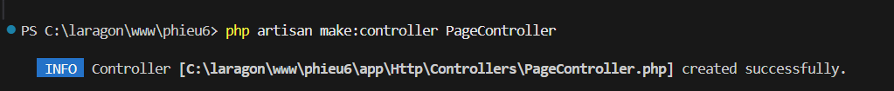
2. Ảnh 2 (Terminal): Chụp màn hình Terminal đang chạy lệnh php artisan serve.
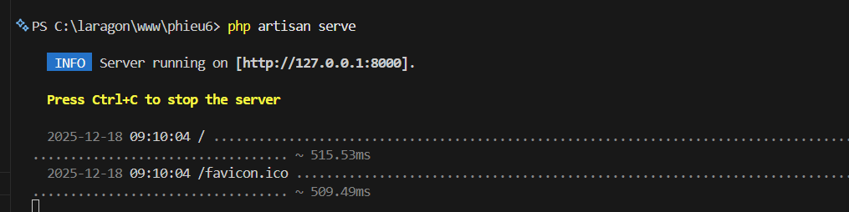
3. Ảnh 3 (Trình duyệt Web): Chụp ảnh màn hình trình duyệt truy cập vào
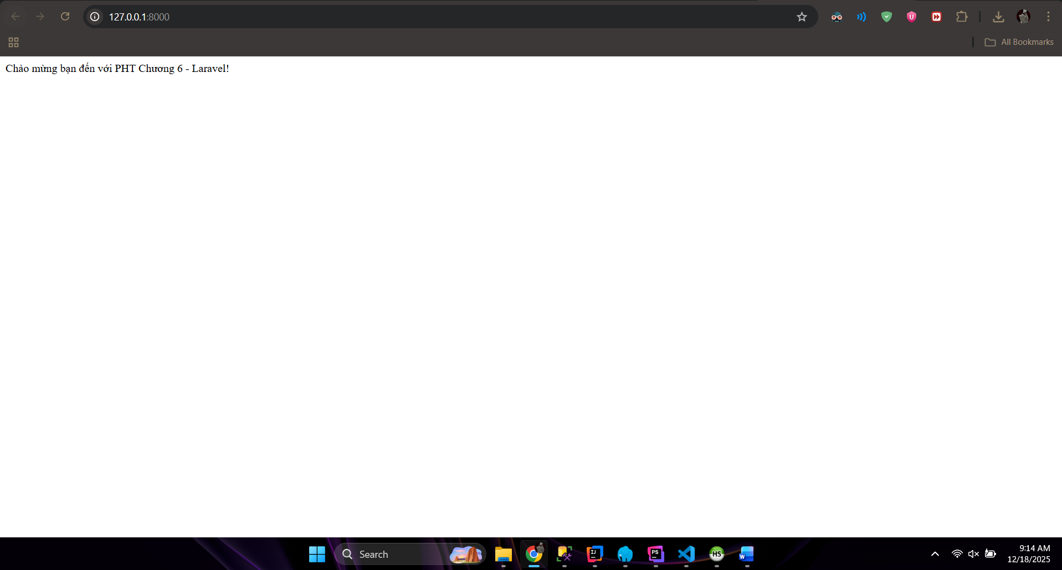
4. Câu hỏi Phản biện (Bắt buộc)
Tại sao Laravel lại tách 'bảng chỉ dẫn' (Routing) ra khỏi 'bộ não' (Controller)? Lợi ích của việc này là gì khi dự án có hàng trăm routes

